**页面置换算法说明文档**

# 1开发工具运行环境

在win10系统下，通过codeblocks开发，在win10系统下运行，运行限制，在codecblock下点击运行即可开始。

# 1思路架构

本项目是由本小组开发，开始首先学习了一些关于对象，多态与继承的知识，然后自己学了页面置换的所有算法。最后准备充分才开始这个工程，一开始我会先写一个工程的整体架构包括大框架思想。

如下：

1.const int num=20

首先定义一个总类Page{

private

int page_dirtion[num];//页面走向

int wu1[num]；//物理块1

int wu2[num]；//定义物理块2

int wu3[num]；//物理块3

bool lack_page[num];//缺页

public

定义从文件read（）方法

写入文件write（）方法

setpage_dirtion(int i,int page){

page_dirtion

}

setwu1()

setwu2()

setwu3()

getwu1()

getwu2()

getwu3()

void carry_out();执行函数

}

2.子类OPT继承Page

{

实现carry_out()

}

3.子类LRU继承Page

{

实现carry_out()

}

4.子类LFU继承Page

{

实现carry_out()

}

5.子类Clock继承Page

{

实现carry_out()

}

6.子类FIFO继承Page

{

实现carry_out()

}

7.main(){}

后续在这些思想的基础上又补从了一些功能方法，可以在代码里看到。

运行结果附上一张图

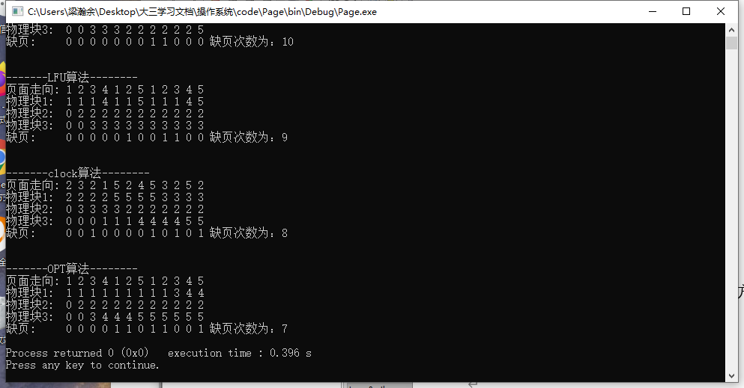

# 3.小组分工

梁瀚余：整体框架编写，实现FIFO，OPT，LRU

张龙：完善框架编写，实现LFU，Clock ，LRU